Report
Autor: Artur Mizuła

Test ditheringu na obrazach w skali odcieni szarości
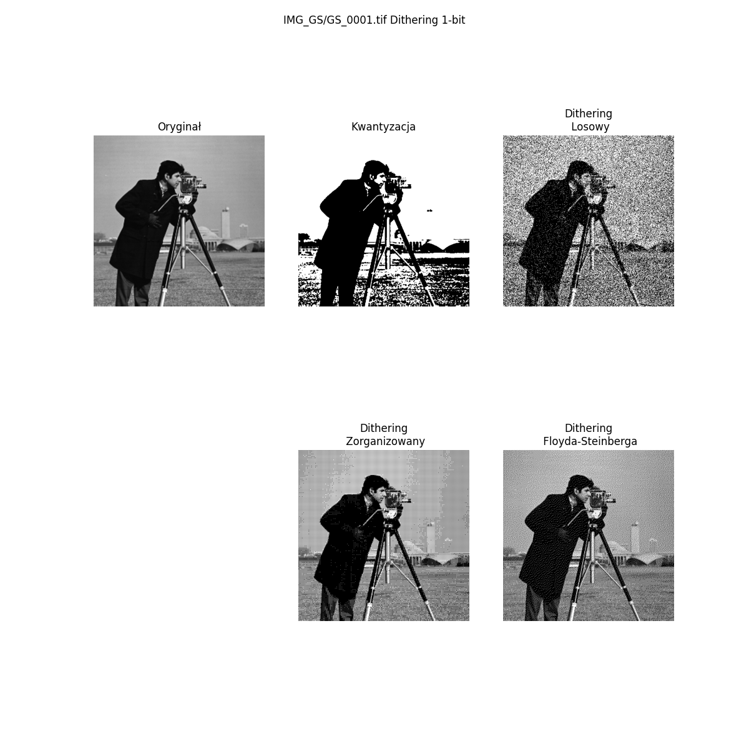
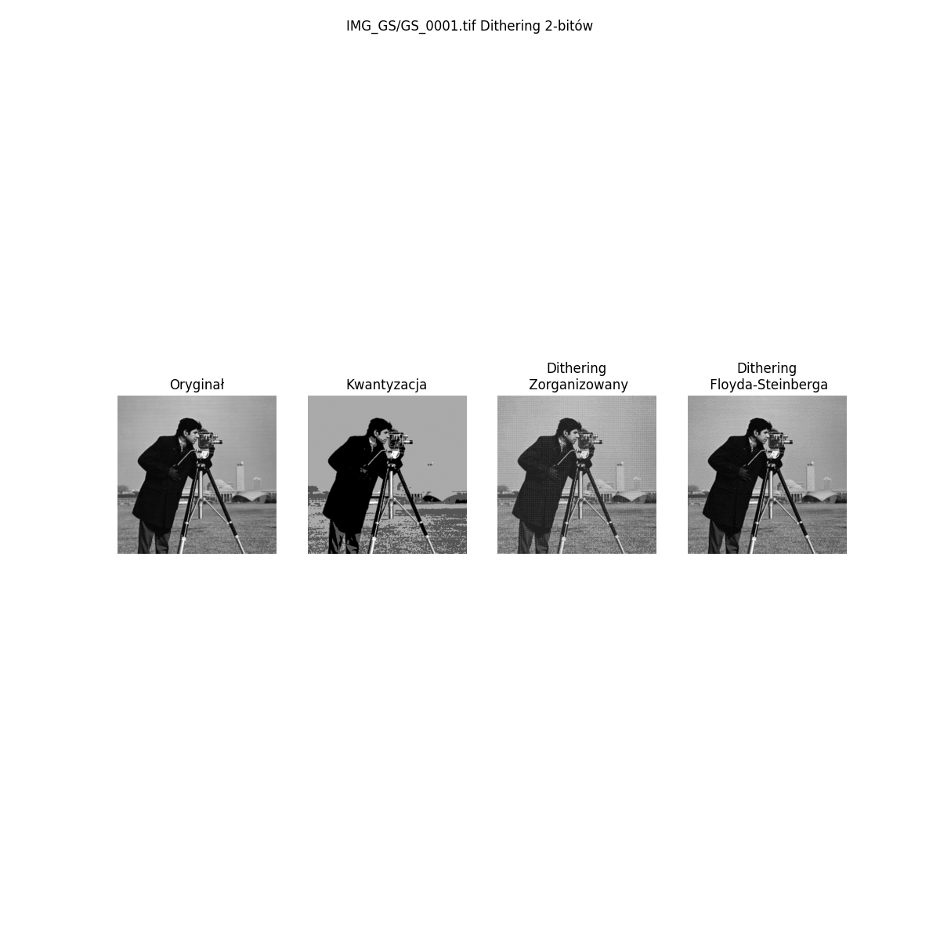
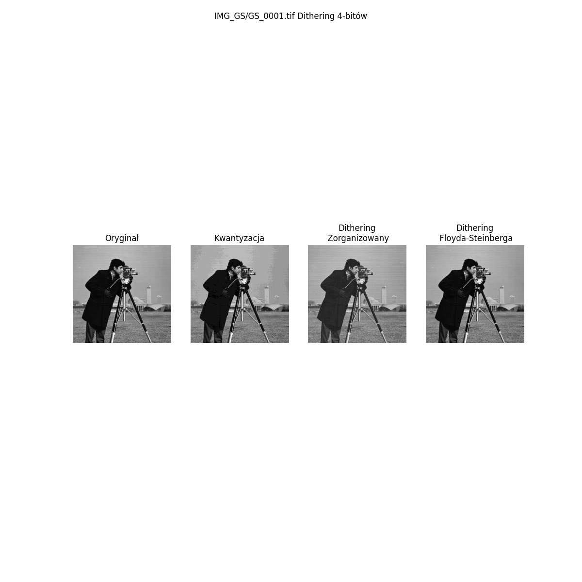
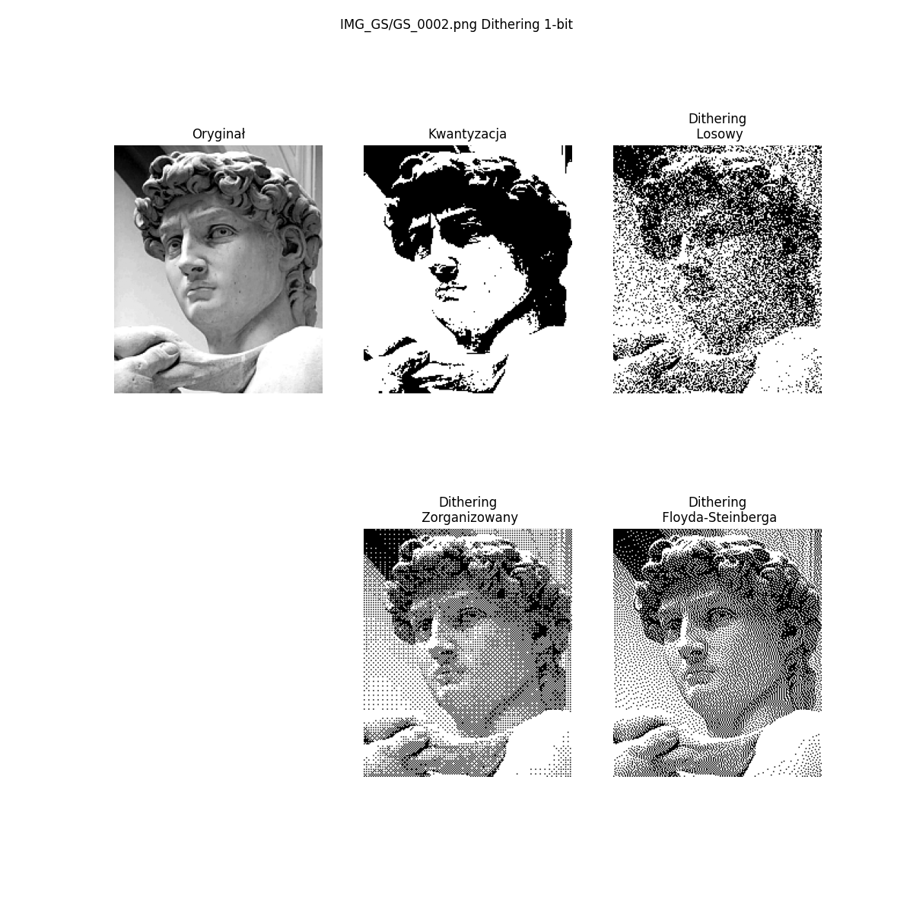
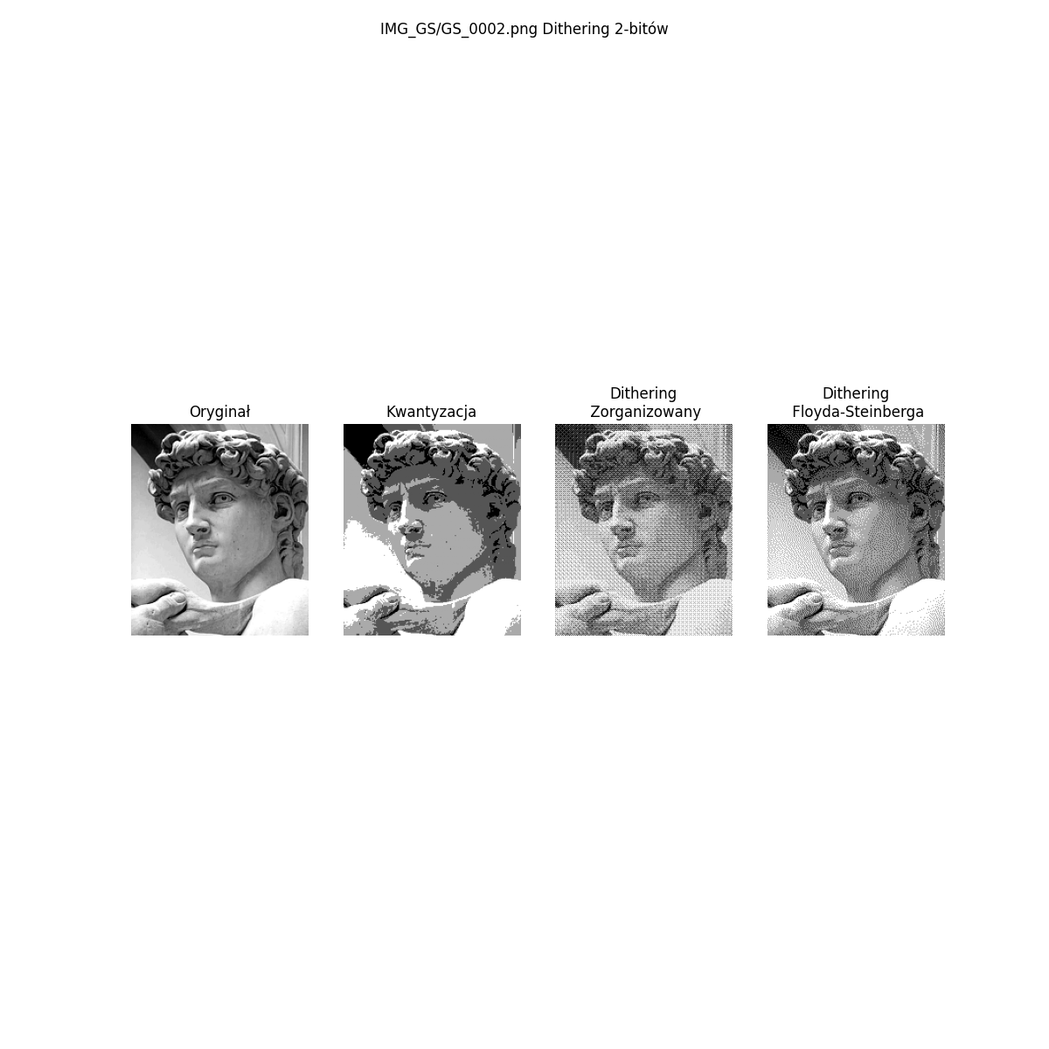
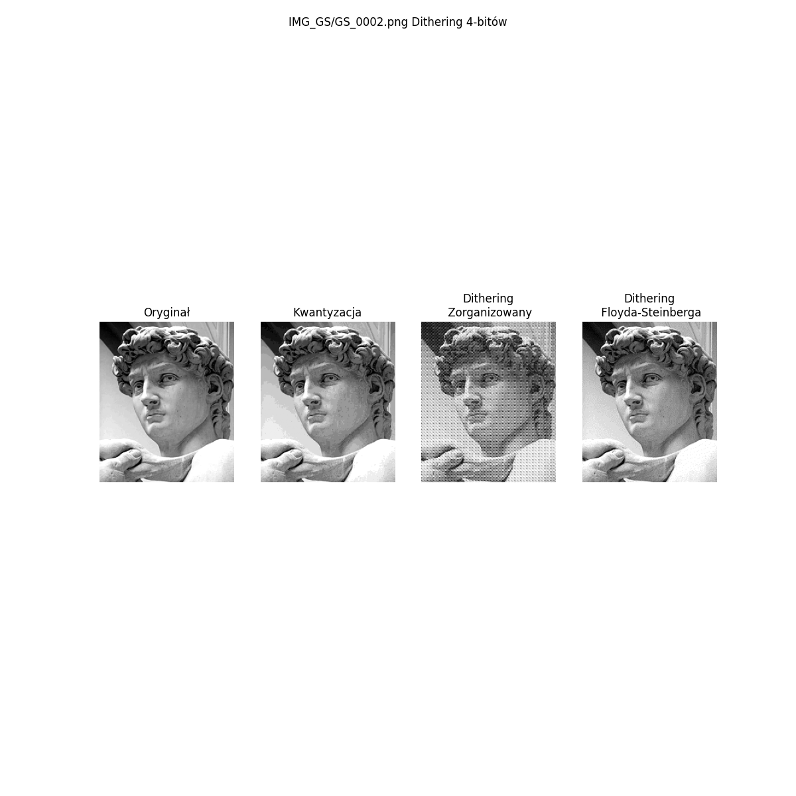
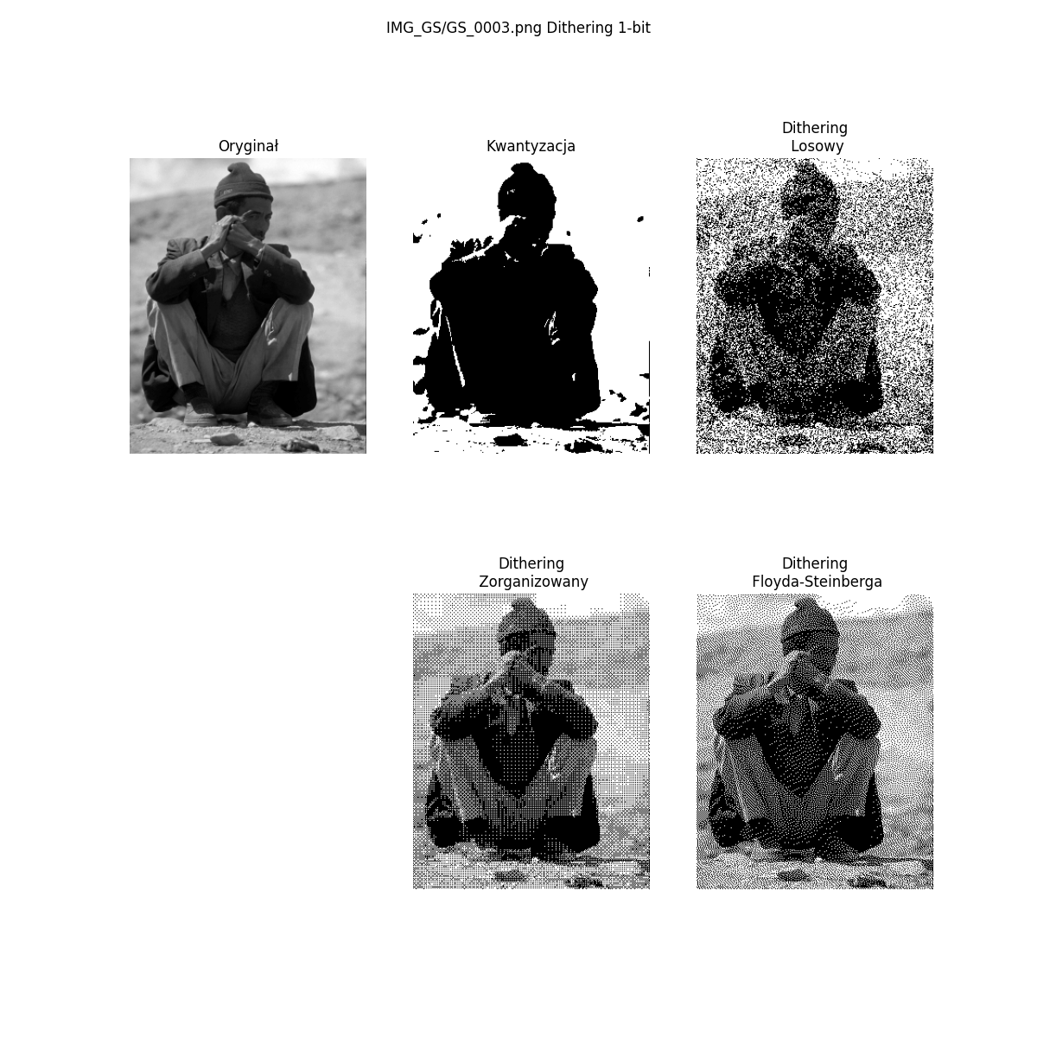
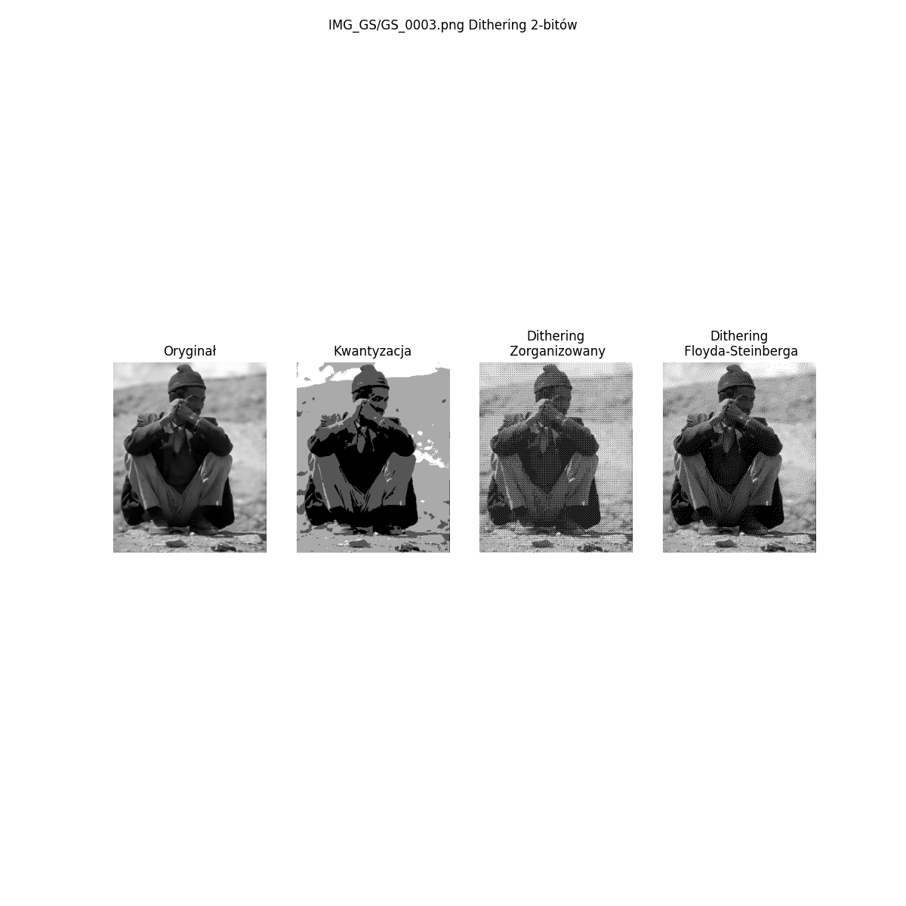
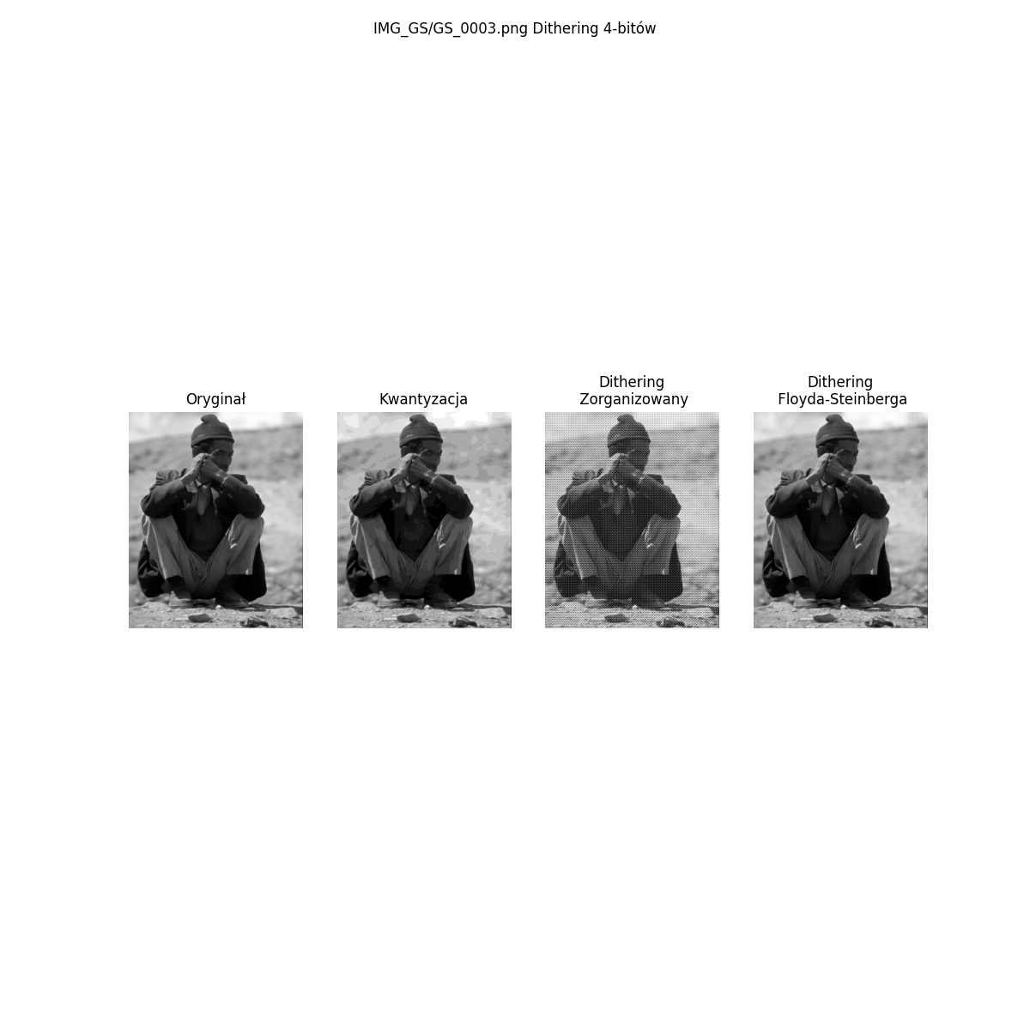

Test ditheringu na obrazach kolorowych
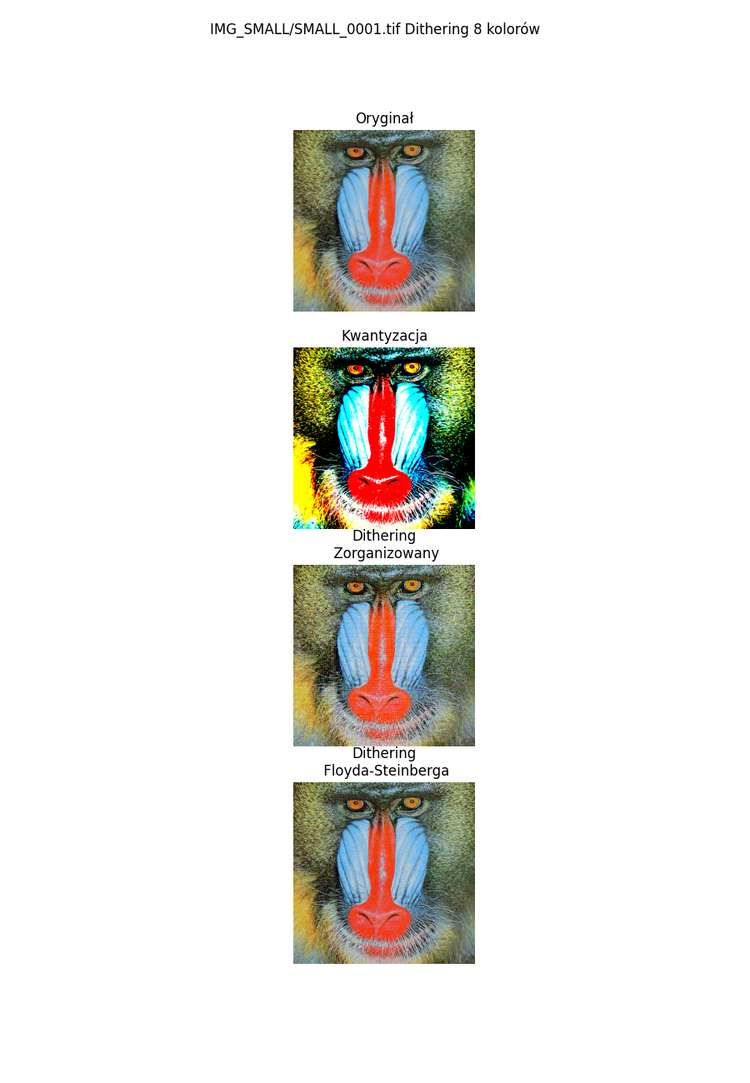
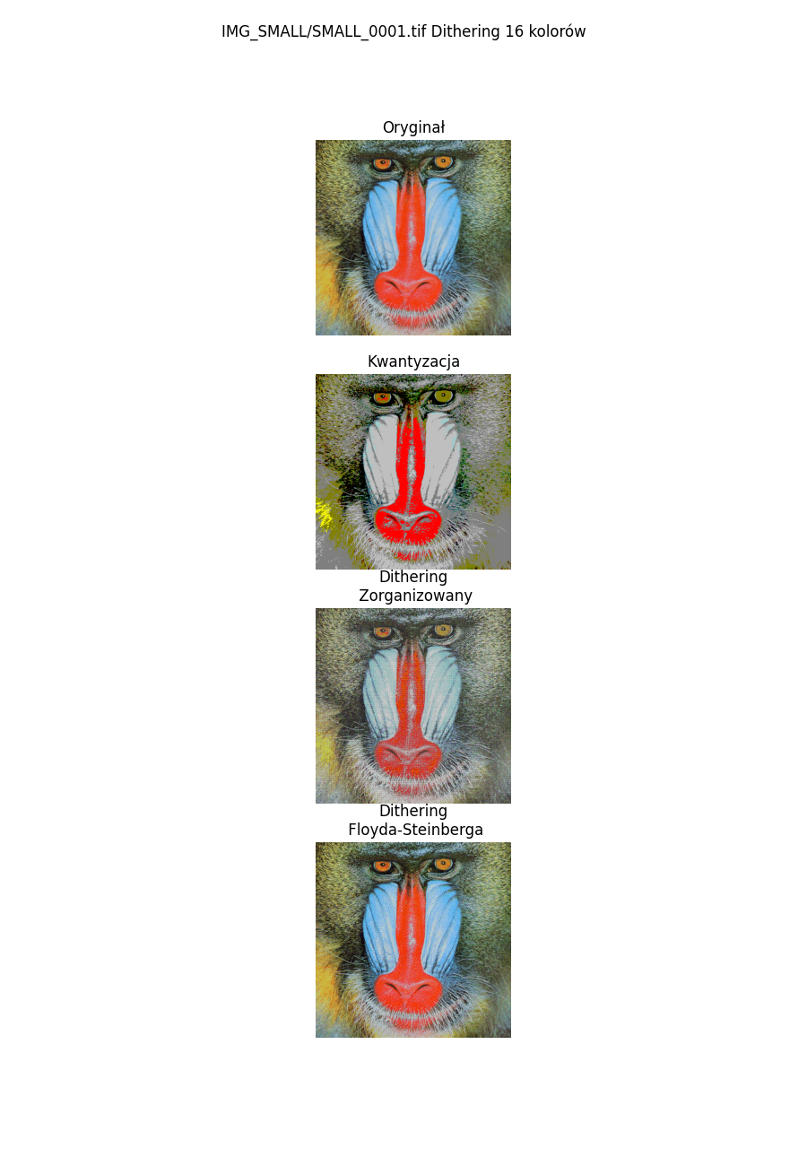
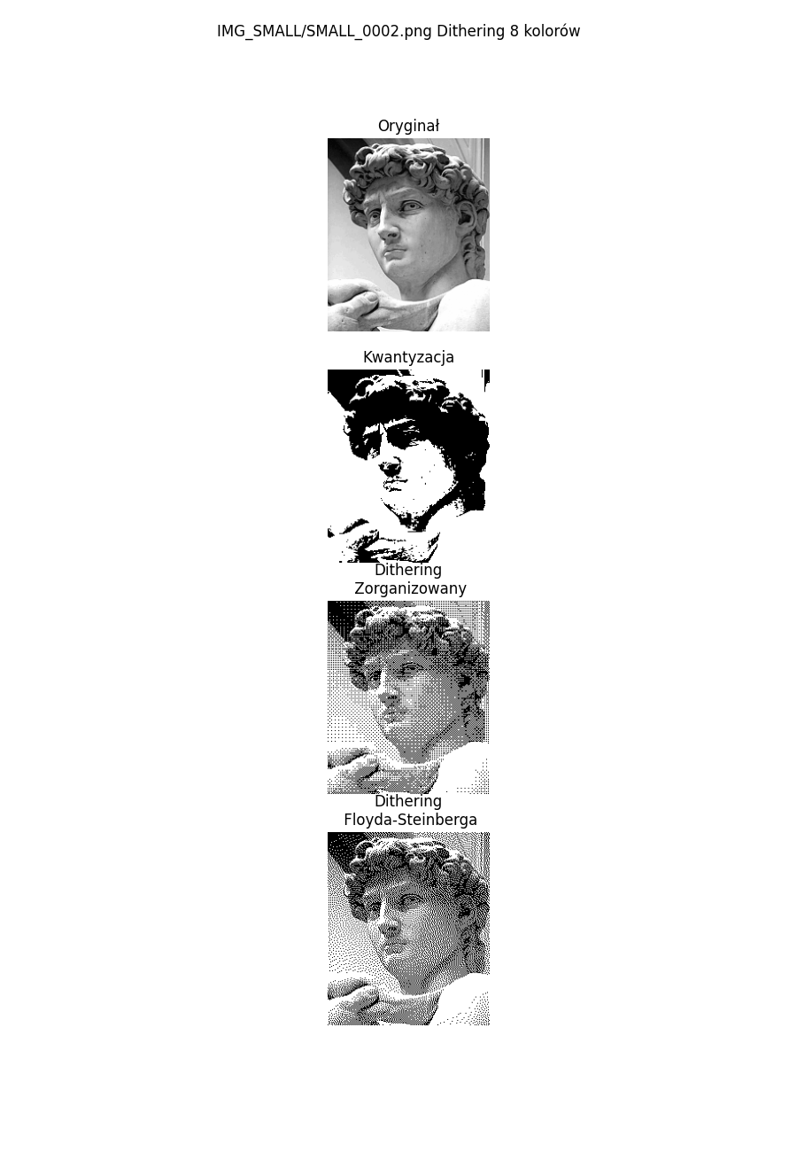
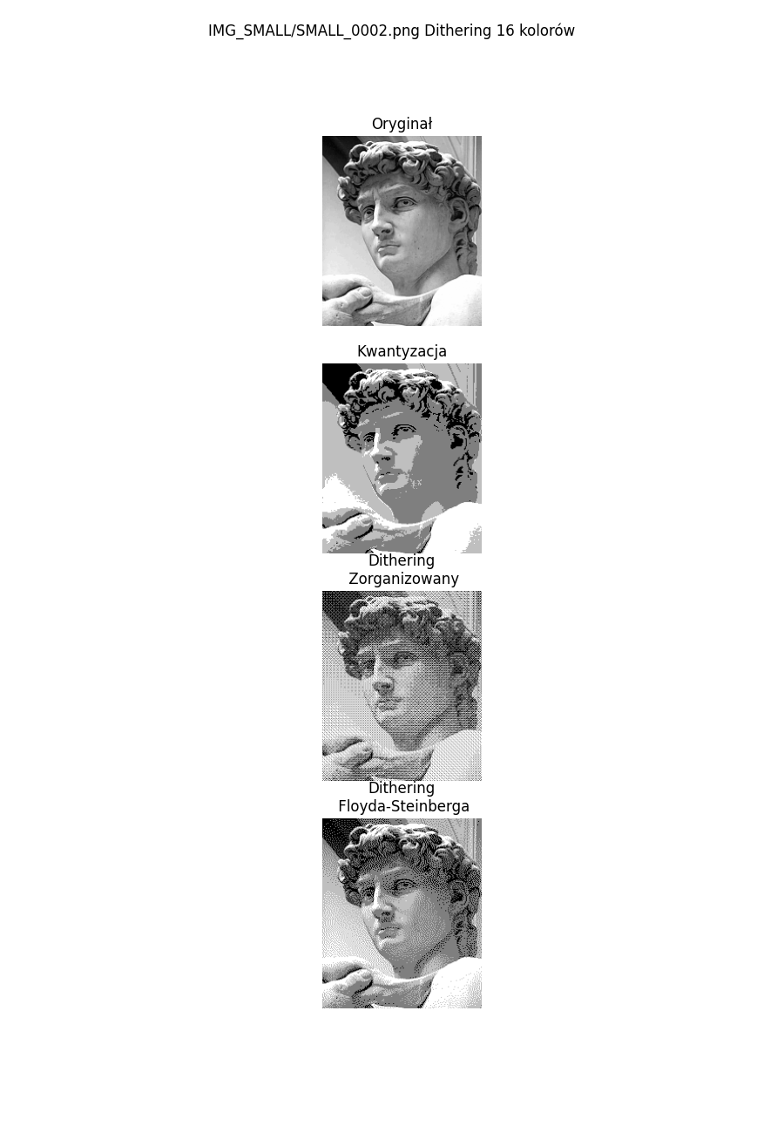
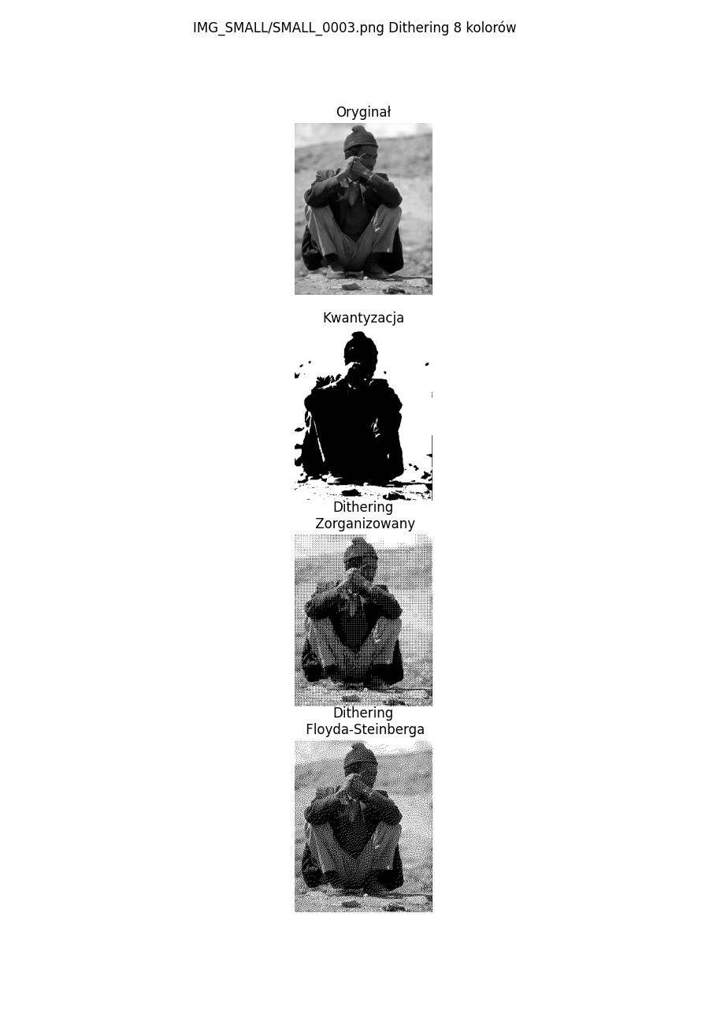
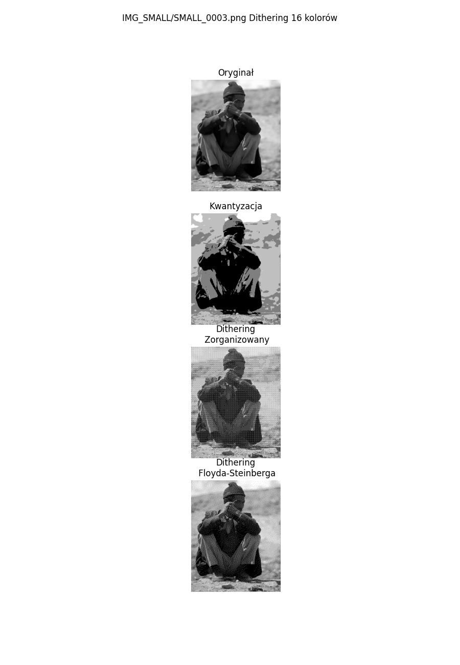
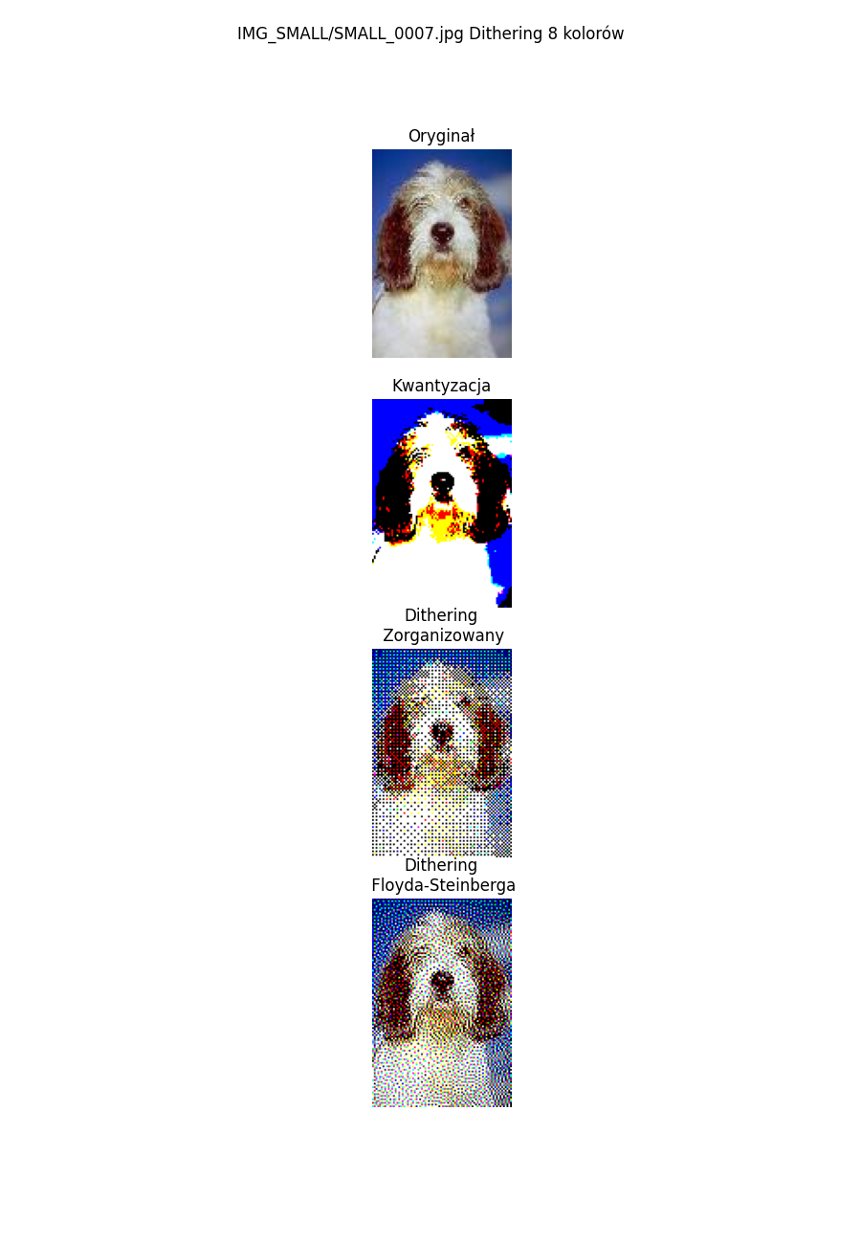
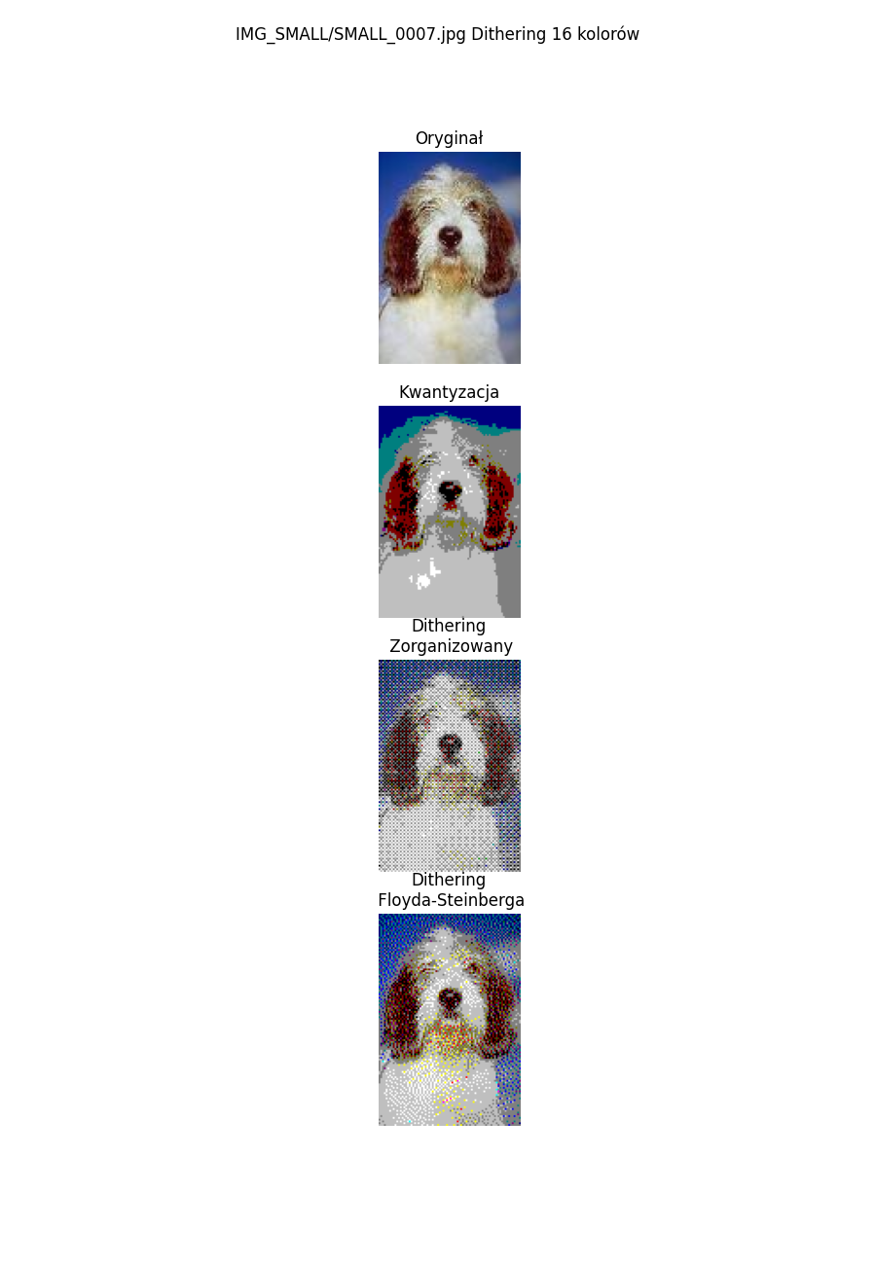

Podsumowanie i wnioski
W przypadku obrazów w skali szarości zauważalna jest duża różnica między metodami. Kwantyzacja powoduje znaczną utratę szczegółów oraz powstawanie ostrych przejść między tonami. Różne rodzaje ditheringu redukują te ostre przejścia. Dithering losowy wprowadza silny szum, przez co obraz staje się ziarnisty i mniej czytelny. Dithering zorganizowany poprawia rozkład odcieni, jednak wprowadza widoczny wzór oraz sprawia, że obraz jest bardziej wyblakły. Najlepsze rezultaty uzyskano przy użyciu ditheringu Floyda-Steinberga – obraz zachowuje więcej szczegółów i wygląda najbardziej naturalnie.
W przypadku obrazów kolorowych efekty również zależą od użytej palety barw. Paleta 16 kolorów daje lepsze rezultaty niż paleta 8 kolorów, co jest szczególnie widoczne przy kwantyzacji. Porównując te same obrazy w RGB i skali szarości można zauważyć, że obrazy 4-bitowe w skali szarości zachowują więcej szczegółów niż obrazy zredukowane do 16 kolorów. Wynika to z faktu, że w przypadku obrazu kolorowego redukowane są jednocześnie trzy kanały, co prowadzi do większej utraty informacji. Podobnie jak w przypadku obrazów w skali szarości, również dla obrazów kolorowych najlepsze rezultaty uzyskano przy użyciu ditheringu Floyda-Steinberga, natomiast pozostałe metody dają wyraźnie gorsze efekty wizualne.
Zaobserwowałem również, że przy większej liczbie bitów (np. 4 bity) w obrazach w skali szarości sama kwantyzacja często daje lepsze rezultaty wizualne niż dithering zorganizowany, ponieważ nie wprowadza dodatkowego wzoru i obraz pozostaje bardziej czytelny. Natomiast w przypadku obrazów kolorowych dithering zorganizowany znacząco poprawia odbiór obrazu w porównaniu do samej kwantyzacji, ponieważ pozwala lepiej oddać przejścia kolorów.

